Владимирцев Александр

Подготовка к работе

Перейдите в файловую систему узла имён
docker exec -it namenode bash
Создайте в HDFS следующие папки (возможно папка /user уже создана при выполнении предыдущих заданий; создайте недостающие):
/user/hive/warehouse
hdfs dfs -mkdir /user
hdfs dfs -mkdir /user/hive
hdfs dfs -mkdir /user/hive/warehouse
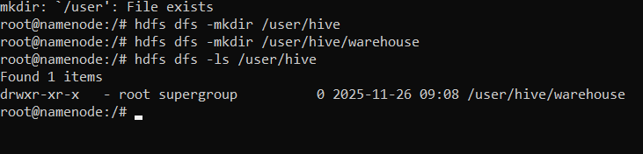

2. Создание внутренней таблицы, управляемой Hive
Для работы с Hive мы будем использовать оболочку командой строки beeline . Чтобы начать работать с beeline можно сначала перейти в файловую систему Hive-сервера docker exec - it hiveserver2 bash (этой командой мы запустили оболочку командной строки bash ) и затем выполнить команду beeline . Но удобнее вызвать beeline напрямую, из командой строки хоста:
docker exec -it hiveserver2 beeline -u 'jdbc:hive2://hiveserver2:10000/'
Изучите структуру запроса ниже:
CREATE TABLE test_table1 (
id INT, name STRING
)
ROW FORMAT DELIMITED
FIELDS TERMINATED BY ','
STORED AS TEXTFILE
LOCATION 'hdfs://namenode:9000//user/hive/warehouse/test_table1';
Запишите в отчёт ответы на следующие вопросы:
- Какого типа будет таблица: управляемая Hive (Managed Table) или внешняя (External)?
- Какие столбцы будут в таблице, какой у них тип данных?
- В каком формате будет сохранены данные?
- Какой символ будет использован в качестве разделителя данных в строках?
- В какой файловой системе и по какому адресу будут храниться файлы данных?
Ответ:
- В запросе нет ключевого слова EXTERNAL, значит таблица будет: управляемая (Managed Table)
- Id – int, name – string
- STORED AS TEXTFILE (Формат сохранение – текстовый файл)
- FIELDS TERMINATED BY ',' (Разделитель – «,»)
- Файлы будут храниться в HDFS по адресу: hdfs://namenode:9000/user/hive/warehouse/test_table1

Выполните запрос.
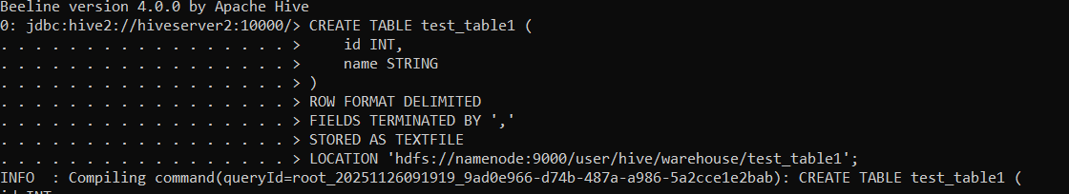
Выполните команду просмотра имеющихся таблиц. Убедитесь, что таблица создана:
show tables;
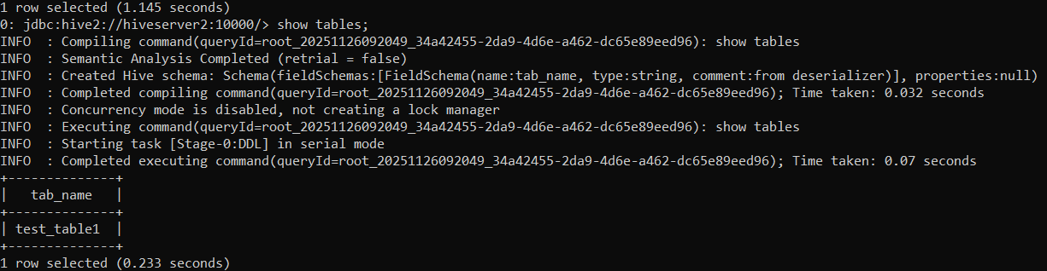
Поместите в созданную таблицу данные при помощи следующего запроса:
INSERT INTO test_table1 VALUES (1, 'Alice'), (2, 'Bob'), (3, 'Jane'), (4, 'Paul');

Напишите и выполните запрос, который выводит все записи таблицы test_table1 . Вы должны увидеть таблицу с записанными в неё данными. Поместите скриншот в отчёт.
SELECT * FROM test_table1;
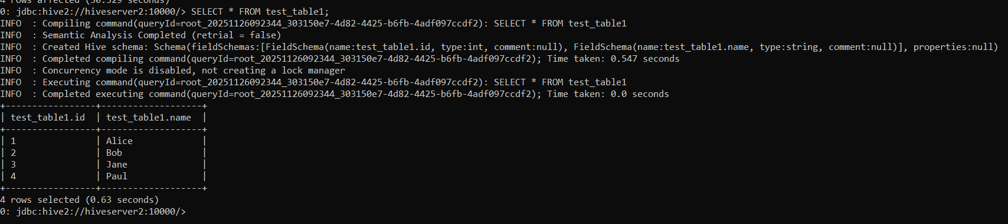
Созданная таблица управляется Hive - он имеет возможность создавать и уничтожать файлы данных, отображаемые в этой таблице. Что в этом убедиться, создадим копию таблицы test_table1 , посмотрим на расположение фалов обеих таблиц, а потом удалим вторую и снове проверим расположение файлов.
Для создания копии таблицы выполните запрос:
CREATE TABLE test_table1_copy LOCATION 'hdfs://namenode:9000//user/hive/warehouse/test_table1_copy'
AS SELECT * FROM 'test_table1';

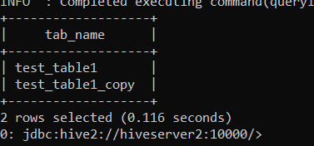
Выйдите из консоли beeline и перейдите в файловую систему узла имён. При помощи команд HDFS -ls -R выведите на экран файлы в хранилище Hive (в папке warehouse ). Поместите скриншот в отчёт.
!quit
docker exec -it namenode bash
hdfs dfs -ls -R /user/hive/warehouse/
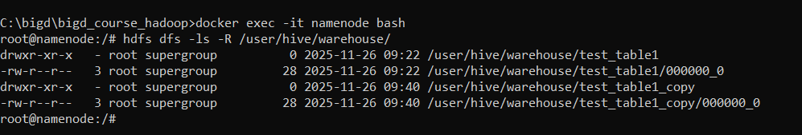
Используя команду HDFS -cat выведите на экран содержимое файлов, которые хранят данные таблиц test_table1 и test_table1_copy . Идентичны ли эти данные? Поместите скриншоты в отчёт.
hdfs dfs -cat /user/hive/warehouse/test_table1/000000_0
hdfs dfs -cat /user/hive/warehouse/test_table1_copy/000000_0
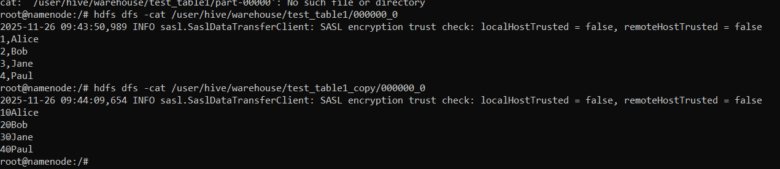
Разделителем стал смайлик, так как не указали разделитель, испльзовался по умолчанию, такой что в консоли он отображается так
Вернитесь в консоль beeline (выполните в консоли хоста команду, приведённую выше) и удалите вторую таблицу при помощи следующей команды
Exit
docker exec -it hiveserver2 beeline -u 'jdbc:hive2://hiveserver2:10000/'
drop table test_table1_copy;
show tables;
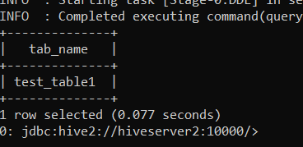
Снова перейдите в файловую систему узла имён, выведите на экран файлы в хранилище Hive и поместите скриншот в отчёт. Что изменилось после удаления второй таблицы?
!quit
docker exec -it namenode bash
hdfs dfs -ls -R /user/hive/warehouse/
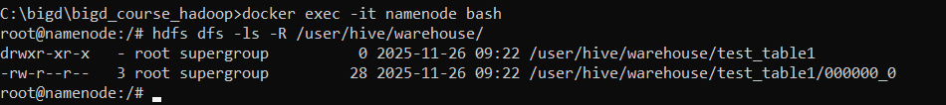

3. Создание внешней таблицы
Мы собираемся создать внешнюю таблицу на основе существующего файла exams.csv . Hive не умеет создавать таблицы на основе отдельных файлов. При создании внешней таблицы нужно указать папку, все файлы который буду отображаться в таблице.
Найдите файлы exams.csv и exams2.csv (либо в файловой системе хоста, в папке files , либо в локальной файловой системе узла имён, в папке /home/user ) и поместите их содержание в отчёт
ls /home/user/exams*.csv
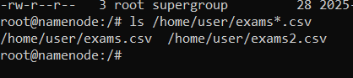
head -20 /home/user/exams.csv
head -20 /home/user/exams2.csv
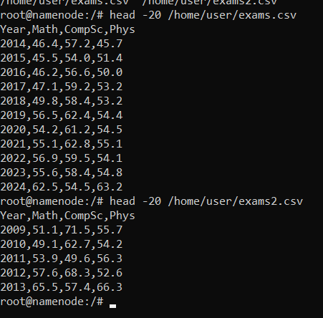

Находясь в файловой системе узла имён, создайте в HDFS папку /user/data/exams и скопируйте туда файл exams.csv . Скопируйте только этот файл, второй файл exams2.csv пока не трогайте!
hdfs dfs -mkdir -p /user/data/exams
hdfs dfs -put /home/user/exams.csv /user/data/exams/
hdfs dfs -ls /user/data/exams
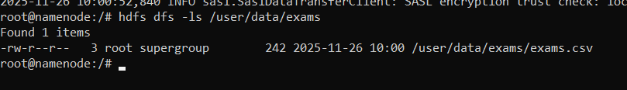
Перейдите в консоль beeline:
Exit
docker exec -it hiveserver2 beeline -u 'jdbc:hive2://hiveserver2:10000/'
Изучите устройство следующего запроса:
CREATE EXTERNAL TABLE exams (
year INT, math FLOAT, compsc FLOAT, phys FLOAT )
ROW FORMAT DELIMITED
FIELDS TERMINATED BY ','
LOCATION 'hdfs://namenode:9000/user/data/exams'
TBLPROPERTIES ("skip.header.line.count"="1");
Запишите в отчёт ответы на следующие вопросы:
- Какого типа будет таблица: управляемая Hive (Managed Table) или внешняя (External)?
- Какие столбцы будут в таблице, какой у них тип данных?
- В какой файловой системе и по какому адресу находятся файлы данных?
- Сколько строк из начала файла будет пропущено при чтении?
Ответ:
- Тип таблицы - EXTERNAL TABLE (Не копирует данные, а отображает)
- Столбцы и типы данных: year — INT; math — FLOAT; compsc — FLOAT; phys — FLOAT
- Файлы находятся в HDFS, Путь: hdfs://namenode:9000/user/data/exams
- TBLPROPERTIES ("skip.header.line.count"="1") - при чтении будет пропущена 1 строка в начале файла (заголовок CSV).

Выведите на экран список имеющихся таблиц. Убедитесь, что новая таблица создана.
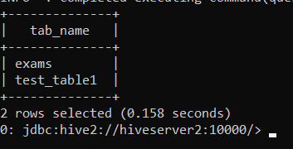
Напишите запрос, который выводит на экран содержание таблицы exams . Поместите скриншот в отчёт. Сравните его с содержанием исходного файла exams.csv .
SELECT * FROM exams;
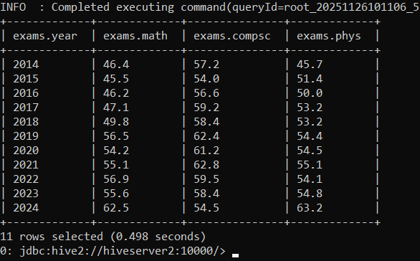
Было:
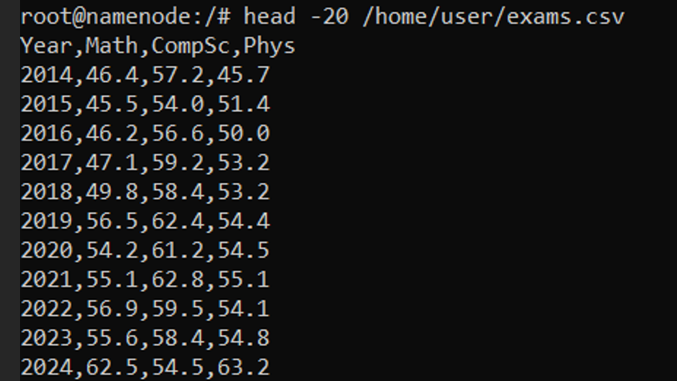
Совпадают

4. Обновление и добавление данных во внешней таблице
Перейдите в файловую систему узла имён, запустите при помощи консольной команды mc файловый менеджер Midnight Commander.
Перейдите в MC в папку /user/data/exams , откройте при помощи клавиши F4 на редактирование файл exams.csv .
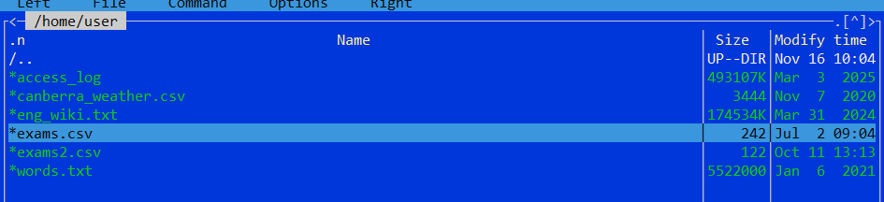
Допишите в него строку 2025,100,100,100 и сохраните сделанные изменения.
Скопируйте обновлённый файл exams.csv в HDFS с заменой уже имеющейся там старой версии файла. Для этого нужно использовать комнду -put с дополнительно опцией -f (от слова force что в данном случае означает принудительно).
hdfs dfs -put -f /home/user/exams.csv /user/data/exams/
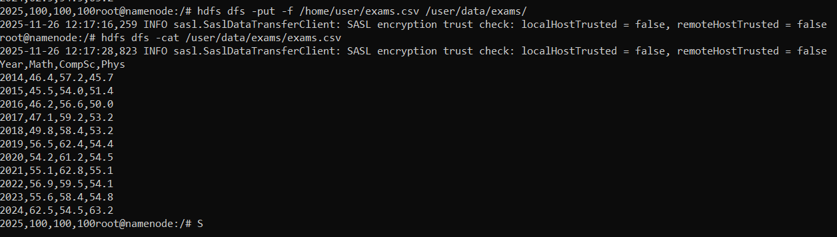
Перейдите в beeline и выполните запрос, который выводит на экран содержание таблицы exams . Убедитесь, что в таблице появилась строка 2025 года. Сделайте и поместите в отчёт скриншот
docker exec -it hiveserver2 beeline -u 'jdbc:hive2://hiveserver2:10000/'
SELECT * FROM exams;
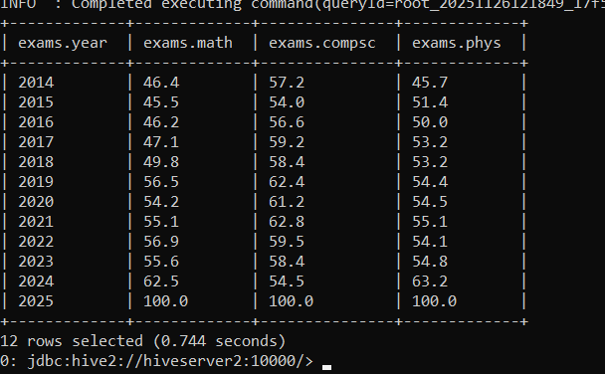
Перейдите в файловую систему узла имён и скопируйте в HDFS, в папку данных таблицы exams файл exams2.csv .
docker exec -it namenode bash
hdfs dfs -put /home/user/exams2.csv /user/data/exams/
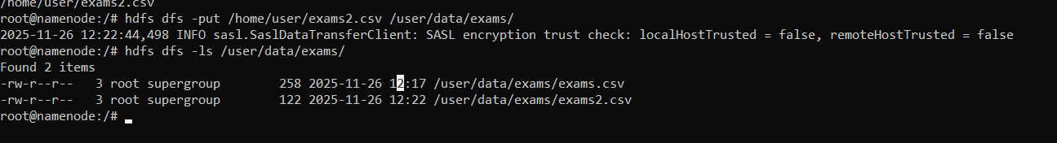
Перейдите в beeline и снова выполните запрос, выводящий на экран таблицу exams . Убедитесь, что теперь в таблицу помещено содержание обоих файлов. Сделайте скриншот и поместите его в отчёт
docker exec -it hiveserver2 beeline -u 'jdbc:hive2://hiveserver2:10000/'
SELECT * FROM exams;
